桃園市立大有國民中學109學年度第一學期第二次評量試卷
年 級 | 九 | 考 試  科 目 | 數學 |  |  | 命 題  範 圍 | CH2 圓 | 作 答  時 間 | 45分
班 級 |  | 姓 名 |  | 座 號 |  | 分 數
一、選擇題(每題4分，共88分)

( ) 1.兩圓直徑分別為4、10，連心線段長為6，兩圓共有幾條公切線?
(A) 1 (B) 2 (C) 3 (D) 4
( ) 2.如圖，ABCD為圓內接四邊形，∠ADC=83º，
則∠ABC=?
(A) 97 º (B) 83 º (C) 93 º (D) 117 º
( )3.如下圖，直線AB為圓O的切線，切點為A，
若圓O半徑為5、＝12，則切線段的長為多少？
(A) (B) 13 (C) (D) 17
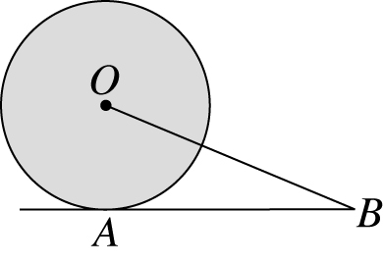

( ) 4. 以O ( 0 , 0 )為圓心，r為半徑畫圓，已知
A (3 , 0 ) 在圓內且直線y＝－4與圓不相交。
試問半徑r的範圍為何？
(Ａ) 0＜r＜3 (Ｂ) 1＜r＜4
(Ｃ) 3＜r＜4 (Ｄ) 3＜r＜5
( ) 5. 如下圖，直線PC為圓的切線，C為切點，
若∠P＝40°、＝95°，則＝？
(A) 55° (B) 135°
(C) 155° (D) 175°
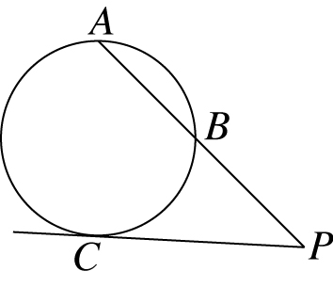
( ) 6. P為圓O內部一點，若＝5，圓O半徑長為13，則圓O內過P點的最短弦長為a，圓O內過P點的最長弦長為b，則下列何者正確?
(A) a=12 (B) a+b=25 (C)b-a=2 (D) b=24
( ) 7.兩圓半徑分別為5、4，連心線段長為10，兩圓的內公切線段長=?
(A) $\sqrt{\text{19}}$ (B) $\sqrt{\text{99}}$
(C) $\sqrt{\text{101}}$ (D) 此兩圓沒有內公切線
( ) 8. 如下圖，王爺爺有一塊圓形的花園，他用鐵絲將花園分割為4個區域，如下圖。已知和交點為M，且M為的中點，＝18公尺，＝8公尺，則為多少公尺？
(A) 6 (B) 12 (C) 13 (D) 17
( ) 9.如圖，A、B、C三點在圓上，D在圓內，E
在圓外，直線L切圓於B點，則下列何者正確？
(A) ∠1＞∠2＞∠3＝∠4
(B) ∠2＞∠4＝∠1＞∠3
(C) ∠1＝∠4＞∠3＞∠2
(D) ∠3＞∠1＝∠4＞∠2
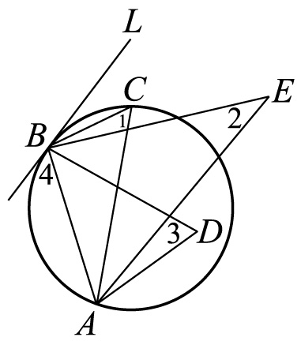

( )10.如下圖，若正五邊形ABCDE的頂點皆在圓O
上，則∠AOC＝？
(A) 108°(B) 144°(C) 150°(D) 216°
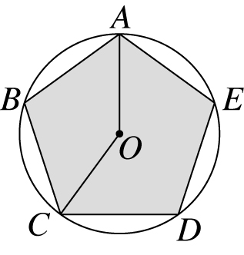
背面尚有試題
( )11.如圖，四邊形ABCD為等腰梯形，其中
，且各邊分別與圓O相切於E、F、G、H四點。若＝15公分、圓O半徑為6公分，則等腰梯形ABCD的面積為多少平方公分？
(A) 60 (B) 90 (C) 180 (D) 240

( )12.如下圖，、、分別為圓O的三條弦，且<<，喬虎、健兔、小蛙各自站在三條弦的中點上，則誰與此圓的圓心O距離最近?
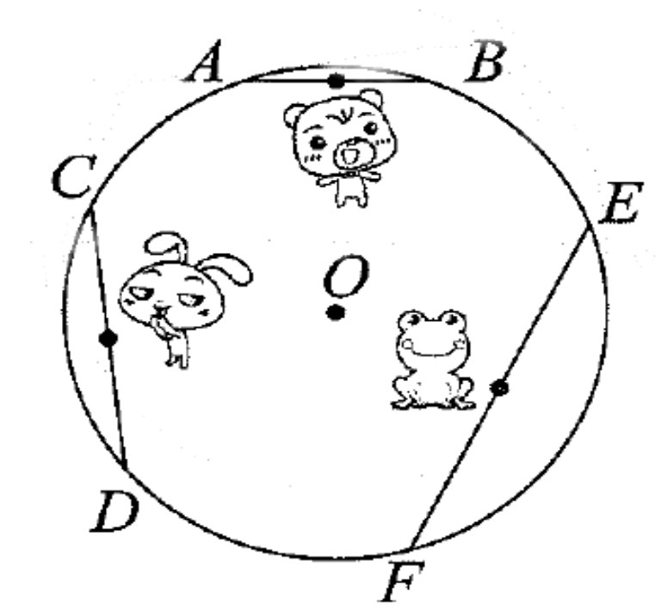
(A) 喬虎 (B) 健兔 (C) 小蛙 (D) 一樣近。
( )13.如下圖，圓O₂與圓O₃外切，且兩圓分別與圓
O₁內切，已知圓O₁的半徑為13、圓O₃的半徑為4、＝6，則△O₁O₂O₃的周長為何？
(A) 20 (B) 22 (C) 24 (D) 26

( )14.如下圖，兩同心圓，其中為大圓的一弦且切小圓於C點。若大圓半徑為15、＝12，則大圓與小圓之間的環形區域面積為多少？
(A) 25π (B) 36π (C) 50π (D) 81π
( )15.如下圖，∠ADB＝30°、∠DEC＝78°，則的
度數為何？
(A) 108° (B) 93 °(C) 96° (D) 64°
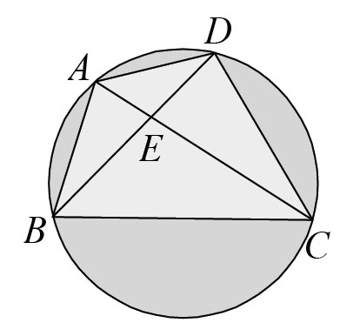
( )16.下圖，與分別切圓O於B點與C點，
則下列何者錯誤？
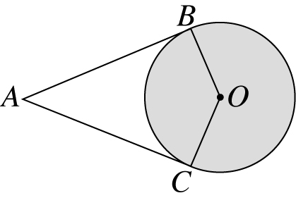
(A) +=+
(B) ACOB為箏形 (C) 24 (D) 26
(C) 垂直平分
(D) ABOC必為圓內接四邊形
連接面)'則而5垂直平分五；
( )17. 如圖，若、分別切圓於A、B兩點，
與此圓交於D點，∠DAB＝39°、
∠DCB＝28°，則∠PAB＝？
(A) 62° (B)67° (C) 78° (D) 79°
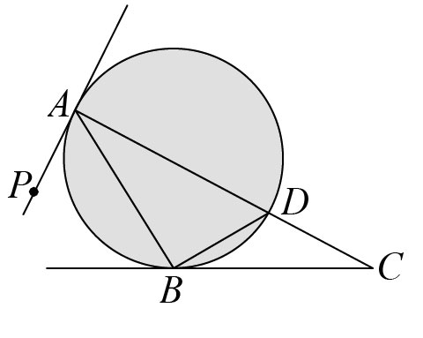
( )18.如下圖， 切圓O於A點，若＝96°，
且∠BOC＋∠BAC＝210°，則∠BAD的度數為
多少？
(A) 48° (B) 52° (C) 57° (D) 62°
背面尚有試題
( )19. 如下圖，切圓O於A點，交圓O於B、C兩點。已知圓O的半徑為25，＝18，＝6，則之弦心距為多少？
(A) 7 (B) 8 (C) 9 (D) 10

( )20 如下圖，△ABC中，＝6、＝8、
＝10。若三直線AB、AC、BC分別與圓O
切於D、E、F三點，則圓O的半徑為多少？
(A)10 (B)12 (C) 14 (D)16
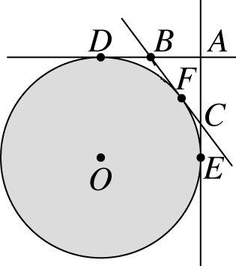
( )21.如下圖，設O為兩同心圓之圓心，大圓的直
徑與一弦均過小圓上一點E，與
小圓的另一交點為F，若︵︵︵︵+︵︵︵︵ =100°，
則 ＝？度
(A) 40° (B) 50° (C) 80° (D) 100°
( )22如下圖，切圓T於A點，交圓T於B、C兩點。若:= 3 : 2，
試求:△ABC與△ABD的面積比:
(A) 2:3 (B) 3:5 (C) 4:7 (D) 5:9
二、非選擇題(共12分)
1.如圖，若∠AEC＝27°，∠AFB＝112°，則
(１) ︵︵︵︵為多少度？（4分）
(２)∠ADC＝？度（4分）
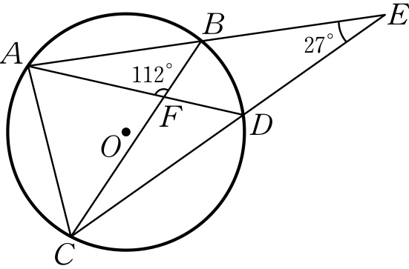

2.如圖，直角△ABC中，∠ACB＝90°，̅＝18，
̅＝24，今有互相外切的兩個等圓 O₁、O₂ 都和 ̅ 相切，且圓O₁ 與̅相切，圓 O₂ 與 ̅ 相切，設兩圓的半徑均為 r，則r之值為何？（4分）

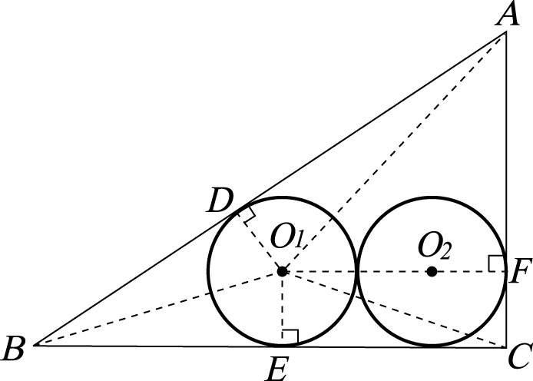

試題結束

